

研究生学位论文开题报告登记表

学 院：测绘遥感信息工程国家重点实验室
专 业： 测绘工程
学 号： 2016286190093
姓 名： 周炜轩
导师姓名： 吴华意
导师职称： 教 授

2018年 1 月 8 日
武汉大学关于研究生学位论文开题报告的有关规定

根据《中华人民共和国学位条例》及其《暂行实施办法》和《武汉大学学位授予工作细则》的精神，为做好研究生学位论文的开题报告，保证学位论文质量，特作如下规定：
第一条 学位论文开题报告是研究生写作论文的必经过程，所有研究生（含：博士生、硕士生）在修完学位课程，写作学位论文之间都必须作开题报告。
第二条 开题报告主要检验研究生对专业知识的独立驾驭能力和研究能力，考察写作论文准备工作是否深入细致，包括选题是否恰当，资料占有是否翔实、全面，对国内外的研究现状是否了解，本人的研究是否具有开拓、创新性。
第三条 学位论文开题报告前，研究生必须根据专业培养目标，结合导师、教研室（或研究室）所承担的国家、省部委等有关部门下达的研究项目或课题以及本人的研究特长，与导师协商，确定选题，广泛查阅文献，深入调研，收集资料，制定学术研究方案，在此基础上撰写开题报告。
第四条 研究生进行开题报告，必须提交“开题报告”的书面材料，内容包括：（1）论文选题的理由或意义；（2）国内外关于该课题的研究现状及趋势；（3）本人的研究计划，包括研究目标、内容、拟突破的难题或攻克的难关、自己的创新或特色、实验方案或写作计划等；（4）主要参考文献目录。开题报告的书面材料不得少于3000字。
第五条 研究生进行学位论文开题报告要向导师提出申请，申请获准后，博士生在博士生指导小组范围内作开题报告，硕士生在导师所在教研室或教学小组作开题报告。参加开题报告的教师，包括导师在内，一般不得少于3人。无论博士生还是硕士生，在作开题报告时，本学科专业的研究生一般必须参加，跨学科或相近专业的研究生亦可旁听。
第六条 参加研究生学位论文开题报告的教师应当对开题报告进行评议，主要评议论文的选题是否恰当，研究设想是否合理、可行，研究内容与方法是否具有开拓性、创新性，研究生是否可以开始进行论文写作等。评议结果分“合格”与“不合格”二种。评议结束后，由研究生指导教师在《研究生学位论文开题报告登记表》“评语”栏中填写评语。学位论文开题报告通过后，研究生方可进行论文撰写工作。
第七条 开题报告结束后，研究生应将登记表复印一份连同登记表原件和开题报告等一并交所在院、系研究生干事将登记表复印件加盖公章后报送研究生院培养教育处，其他材料留存院、系查备查。研究生院培养教育处将不定期抽查研究生开题报告材料。
第八条 本规定自2008年级研究生开始实行。
第九条 本规定由研究生培养教育处负责解释。

武 汉 大 学 研 究 生 院

研究生学位论文开题报告表
姓 名 |  |  | 周炜轩 |  |  |  | 院、系（所） |  | 测绘遥感信息工程国家重点实验室
学 科 专 业 |  |  | 测绘工程 |  |  |  | 攻读学位 |  | 硕士
研 究 方 向 |  |  | 高性能地理计算 |  |  |  | 指导教师 |  | 吴华意
拟定学位论文题目：基于多维度聚合金字塔的时空大数据可视化框架
参加开题报告教师人数 |  |  |  |  |  |  |  | 参加旁听学生人数
开  题  报  告  组  成  人  员 |  | 姓 名 |  |  | 职 称 | 所 在 工 作 单 位
一、研究生开题报告及指导教师所提问题回答的内容记录：
二、论文选题的理由及其意义
- 论文选题的背景及其意义
现如今，数据的采集、获取手段趋于多样化，如监控浮动车的实时位置，记录微博、Twitter的签到数据等，数据源丰富。这些体量巨大、产生速度快、类型众多、蕴含价值（5V）的大数据，同时也兼具有时空特征和高维特征。时空特征，是指大数据都带有空间位置和时间标签或者能体现二者的特征属性；高维特征，是指数据一般会携带多个维度的属性，而这些属性所能反映出的信息规律往往让研究者更感兴趣。其中尤以点状数据体现得最为明显，最为典型，例如广泛应用的POI数据等。
面对具备此特征的大数据，可视化无疑是挖掘和分析大数据的一种重要步骤和手段，其能够直白地反映出数据中蕴含的模式和规律。但随着数据规模的不断增大，过去常规的数据可视化方法和工具已经越来越不适用于大数据。以显示单纯的点状数据为例，如果对每一数据点都进行可视化，海量的数据不但容易造成数据与数据间的堆叠覆盖，而且对于用户的感知和认知能力来说也难以承受^{[1]}，加之硬件设施负载有限，导致用户体验不佳。现有大数据可视化解决方案，一是采用高性能硬件环境提升可视化效率，二是基于预处理中间结果可视化方案。前者往往硬件成本代价不菲，内外存储空间消耗巨大。后者将结构化的数据（每个数据点可映射成数据表的每一项）映射为可视化元素，形象直观地来显示复杂的资源内容，然后通过视图变换将这种可视化结构根据位置、比例、大小等做可视化输出，但现有方案要么对大数据的时空、高维特征支持不够，要么难以扩展存储。因此，如何高效渲染、表达时空大数据的可视化内容，兼顾大数据的高维度信息，使人们能直观地感受其折射的信息内容，是时空大数据可视化研究的一大难点。

因此，针对以上提到的情况和问题，本文拟以点状数据（如出租车点位数据、签到数据等）为可视化对象，提出一种多维度聚合金字塔数据组织模型，兼顾时空和多维度属性以及地图的层级尺度，设计一套面向点状时空大数据的开源可视化框架，以期解决大数据可视化时扩展性不佳、查询性能低、时空/高维支撑不足的难题，达到快速查询可视化的效果。
- 国内外研究现状
现有比较成熟的解决方案，根据可视化查询返回结果的类型一般分为2种：一种返回原始数据记录，如Google的Big query，开源的MapD，以及面向商务智能BI的CartoDB等。另一种是经过预处理的数据，典型的有数据立方体，Dwarf，Nanocubes，ImMens等。
2.1 以原始数据作为返回类型
BigQuery
谷歌的BigQuery是一个基于云的大数据分析网络服务，旨在分析数十亿行近似的数据，使用类SQL语法。BigQuery允许用户上传他们的超大量数据并通过其直接进行交互式分析，从而不必投资建立自己的数据中心。Google透露，BigQuery引擎已经可以快速扫描高达70TB未经压缩处理的数据，并且可马上得到分析结果。
MapD
创建巨大数据库可视化曾经需要高性能的努力，但这种情况已经改变。由麻省理工学院的研究人员Todd Mostak 和Samuel Madden开发的一个新的大规模并行数据库MapD，其利用图形处理单元（GPU）对数据库进行加速，以处理复杂的空间和GIS的实时数据，能以毫秒级来分析处理数十亿行的数据。其单节点的情况下，能比集群的CPU数据库快至少2个数量级。2017年MapD项目开源，提供了MapD Core开源数据库（源代码遵循Apache 2许可协议，提供了SQL查询多GPU加速所需要的一切）以及MapD可视化库（包括开源的JavaScript库，让用户可以构建基于MapD Core数据库的定制化Web可视化应用。该库包含生成图表、交叉筛选数据及管理MapD Core数据库连接的功能。其中，图表和交叉筛选库基于流行的Dimensional Charting项目）。
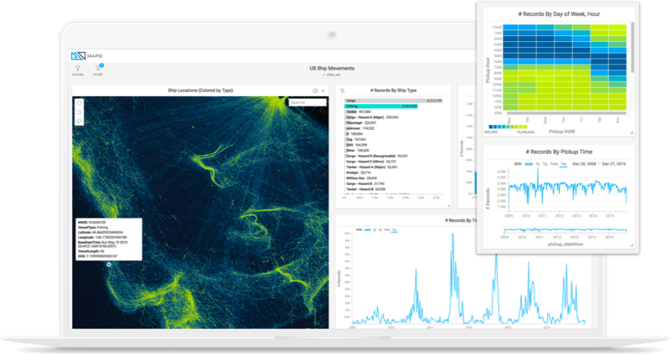
图1 MapD开源项目
然而，这些项目一般有大型的企业或组织机构在背后支持。例如，在谷歌能够以几千乃至上万台机子的集群运行计算，这对于普通的研究者来说，成本太高，代价昂贵。所以，更多的科研工作者更青睐预处理数据的可视化解决方案。
2.2 以预处理数据作为返回类型
数据立方体（DataCube）^{[3]}
数据立方体，多用于数据仓库或者联机分析处理（OLAP），是多维模型的一种形象说法。立方体本身是三维的，但出于解释和描述的方便，一般用它来解释多维模型。
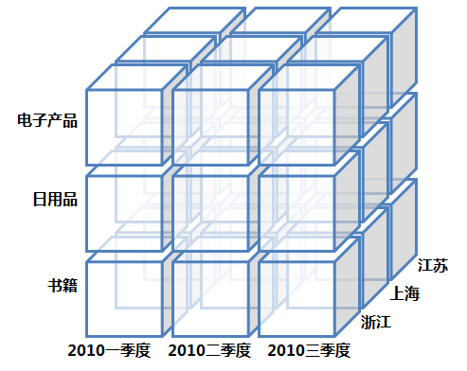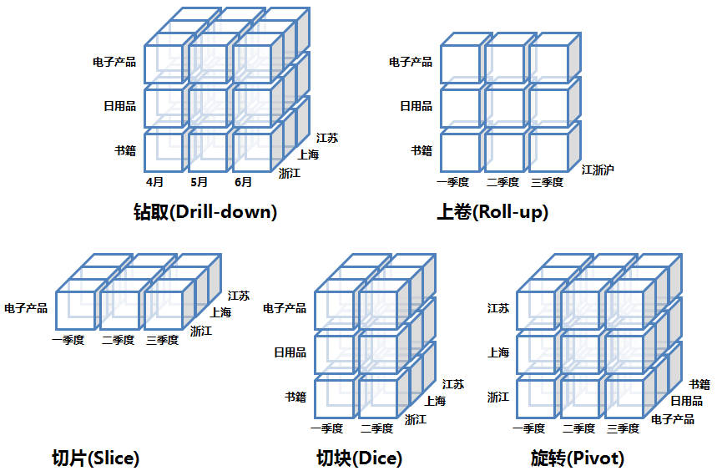
图2 数据立方体与OLAP操作
多维模型从不同的角度和层面来观察数据，同时利用上面这几类OLAP操作对数据进行聚合、细分和选取，从不同的角度和层面对数据进行细分和汇总，满足不同的分析需求。然而对于非常大的多维数据集，立方体会变得很稀疏，即表示某些属性组合的多个单元是空的，没有数据；在高维情况下这种冗余尤其明显。相对于其他类型的稀疏数据库，数据立方体会增加存储的需求。
Dwarf^{[4]}
Dwarf是一种高度压缩的存储结构，其能充分挖掘数据立方体中元组间的前缀冗余和后缀冗余，大大减小立方体体积，降低存储消耗。以下是一个典型的例子，如图3所示：
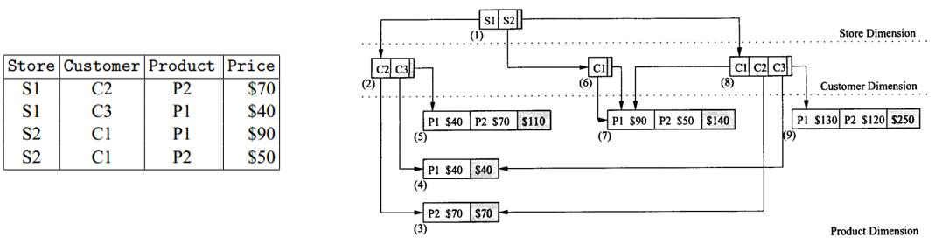
图3 事实表与Dwarf Cube
左边是数据仓库中的一张事实表，由store、customer、product三个维度以及度量值price共同组成，其中度量值上的运算为求和运算。所以虽然事实表总共只有4条记录，但是最后构建的应该是3*4*3这么一个36个单元的立方体，而真正有数据的只有23个。而考察度量值的话，立方体中只有9个不同的度量值，23个中有重复的度量值，这里肯定产生冗余。所谓前缀冗余，是指记录拥有相同的前缀，在最后的存储中将通过前缀合并的方式实现共享，后缀冗余道理相似。因此，Dwarf的生成过程实际上就是对前缀后缀冗余的压缩过程，最后结果类似一棵树。前缀冗余的消除通过共享树的靠近根的节点来达到，后缀冗余的消除通过共享靠近叶子节点来达到。整个结构分为3层，每一层对应原始数据的一个维度，每个维度由若干个节点组成，节点又由若干个单元构成，并且每个节点都有一个特殊单元，即位于末尾的all。对于非叶子节点，节点中的单元存储的是指向下一层节点的指针以及该单元对应的候选值；对于叶子节点，单元中存储的是候选值以及度量值。从根到叶子的每一条路径都对应着数据立方体中的一条记录，例如<S1、C2、P2、70>，最后的度量值70就存储在3号节点的P2单元中，以此类推。因此，Dwarf有着很好的压缩效果，可是这种结构也缺乏对时空维度的支持，而前面提到时空是大数据的一个重要的特征，需要进一步扩展。
Nanocubes^{[5]}
Nanocubes就在Dwarf的基础上做了进一步扩展，添加不同层级的空间、时间维度以及属性维度。它是在内存里构建一个树形结构，数据点从上往下一个一个被插入到树中，每一个维度之间用一条灰色横线隔开。如图4所示：
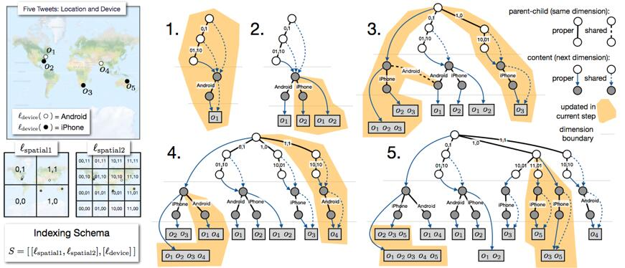
图4 Nanocubes组织结构
可见最上面为空间维度，中间部分为设备维度，最底下则是各个数据点的索引。值得注意的是，在每个维度中，树的高度都等于该维度的层次数加1，它有一个root根节点。例如，空间维度包含了2个层次的粒度，则在空间维度上，树的高度为3。树中的每一个节点都有一条边与下一维度的顶点相连。这样的目的是在检索的时候，可以不必到达最细的粒度，就可以实现在不同维度、不同层次上的聚合。例如，想搜索在[0,1]区域内使用Android设备的用户，那么只要在空间维度上进入[0,1]分支后即可直接进入设备维度，提高了检索效率。但Nanocubes的问题也很明显，一个是用树的结构组织数据，当数据量不断增加时，构建树的预处理过程将会变得漫长；而且基于内存，数据量一大，内存消耗也在不断增加；另一个，每一层的节点都与下一维度的顶点相连，节点之间耦合度太高，面对海量的数据很难实现分布式的存储。而事实上，Nanocubes现在也是一个单机版的解决方案，不能很好的满足大数据的可视化需求。
ImMens^{[1]}
ImMens是斯坦福可视化小组2013年发表于欧洲可视化会议上的项目。它所秉承的理念，就是使用分组聚合(binned aggregation)降低数据规模，使用多元数据切片（Multivariate Data Tiles）处理数据，以及使用WebGL在浏览器端实现基于GPU的并行数据计算。为了支持交互，使用在OLAP领域通用的方法，建立了一个五维数据立方体，如图5所示。
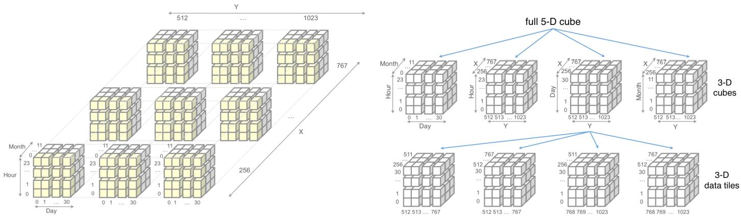
图5 ImMens的5维数据立方体及分解
但是，像这样完整的数据立方通常过于庞大，以至于不能完全存入缓存以及做实时的查询。如果维度数量或者某维度上分组个数增加，那么整个数据立方体的大小将难以控制。所以，必须将完整的数据立方体分解为若干子立方体。针对ImMens的可视化系统，文章将5维数据立方分解为4个三维子立方：月-日-时，月-经度-纬度，日-经度-纬度，时-经度-纬度，假设每个维度上分组的数量为b，那么整个数据存储大小就从b⁵变为4b³，这大大降低了数据存储规模。可问题也很突出，就是空间层级太少，很难扩展维度。文章中也提到，该方案难以支持超过4个维度的查询。
综上可得出，现有的预处理数据的解决方案在对大数据时空特征和高维特征的支撑和扩展上明显不足，对日益增长的海量数据扩容能力较差，可视化效果满意度不高，亟待进一步的研究和提高。

三、本人的研究计划，包括研究目标、内容、拟突破的难题或攻克的难关、自己的创新或特色、实验方案或写作计划等
- 研究目标
针对上述研究现状以及存在的可视化问题，本文旨在设计一套面向点状时空大数据的可视化模型及框架。针对大数据的时空和高维特征，该框架通过多维度聚合金字塔模型能够支持时/空/属性多维聚合可视化；面对指数上升的海量数据规模，该框架能够支持扩展性良好的分布式存储；面对各来源原始数据，框架同时提供预处理工具能够高效地生成符合组织模型的中间预处理结构；最后通过多维联动可视化前端，提供高效、直观的交互式可视化能力。具体的可视化系统总体框架，如图6所示：
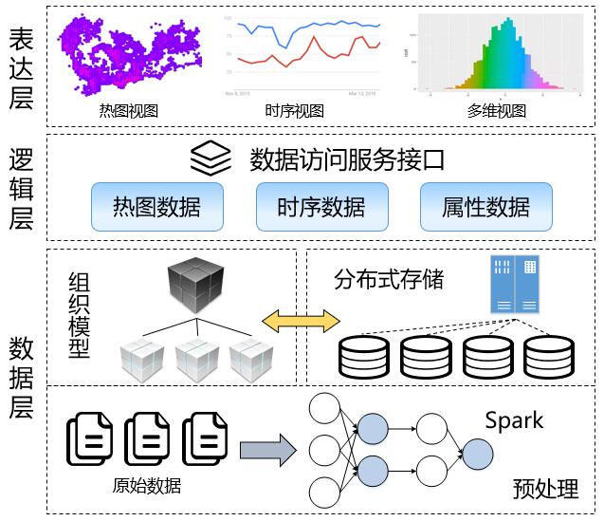
图6 可视化系统框架
框架共分3层（数据层、逻辑层及表达层）。数据层由3部分组成：一个是负责组织可视化数据的组织模型；一个是模型到数据库的存储映射（利用HBase做数据存储）；最后是预处理工具，用Spark来生成符合组织模型的结构化数据。在数据层之上是逻辑层，设计了一个数据访问接口，根据查询需求抽取热图数据、时序数据和属性数据，最后进行前端的渲染表达，并实现这三者的联动。
- 研究内容
结合本文的研究目标，本文的研究内容主要包括：
- 多维度聚合金字塔数据组织模型
瓦片金字塔模型的一个重要特点就是逐层空间聚合，每一层的分辨率不同，从底层到顶层分辨率逐渐降低，但表示的地理范围总的是不变的。从最小的单元像素，一个个组合成一个瓦片，再由若干瓦片组合成金字塔的每一个图层，最后由若干图层组合成整个金字塔，如图7所示。这本质上是一种空间上的聚合，而针对时空大数据的时空与高维特征，必须将瓦片金字塔的空间聚合扩展到时间的聚合、多维属性的聚合。
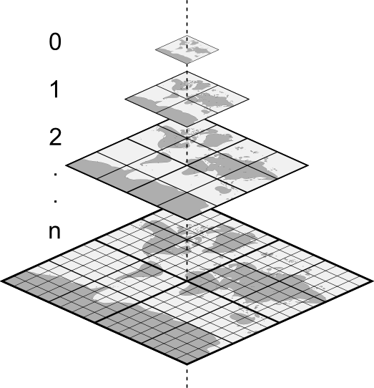
图7 瓦片金字塔模型
本文结合瓦片地图和键值对的思想，把地图像素和每个数据点对应起来，在像素层面上存储Key-Value键值对，Key存储空间维度，Value存储其他属性维度（属性聚合树，以一维数组扁平化）；然后通过时间维度聚合成时空单元，进而聚合成层级/切片的立方体。在以金字塔的方式向上聚合的同时，相应聚合时间和多维属性。因为属性维度以一维数组的形式存储，所以在向上聚合时可以简单的叠加。此即多维度聚合金字塔的数据组织模型。
- 基于多维度聚合金字塔模型的分布式存储方案
在组织模型的基础上，设计相应的存储方案对可视化数据进行存储，本文选择HBase作为数据库。HBase是一款分布式、多版本、面向列存储的非关系型数据库，主要用于存储海量的结构化数据，其利用HDFS作为其底层的存储系统，在普通硬件环境的基础上能支撑十亿量级的行和百万量级列的大表。HBase表的每一个数据项是由行键、列族、列、时间戳4个坐标唯一确定的（本存储方案未涉及时间戳）。HBase的行键是按字典序排列的，可对应时间维度；空间维度和属性维度分成地图列族和类别列族2个列族来存

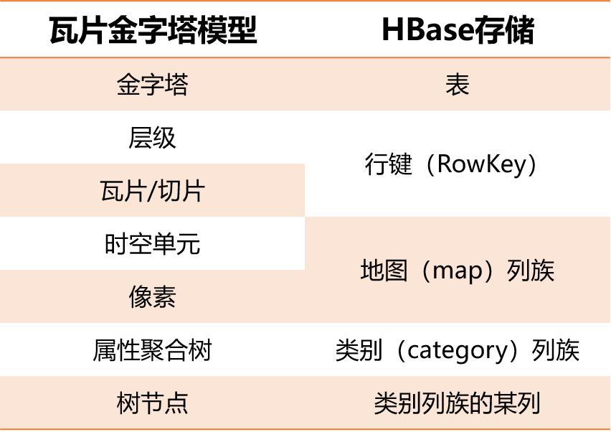
图8 模型与数据库存储映射
储；属性维度的多个属性可以在类别列族中再分多个列存储（一维定长数组），映射关系如图8所示。具体存储形式如图9所示：
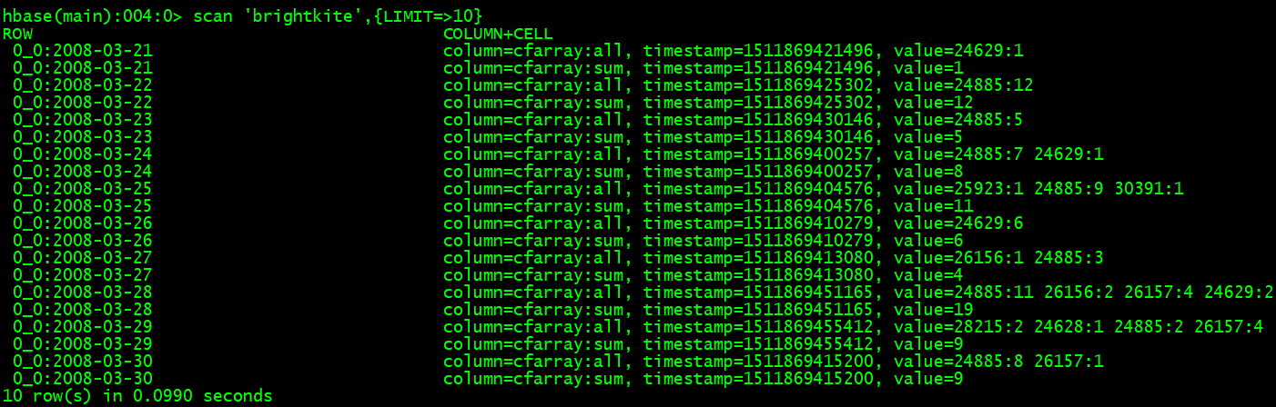
图9 存储方案具体示例
- 基于多维度聚合金字塔模型模型的分布式可视化框架实现
本文设计实现的可视化框架是以Web终端展示大数据的，需要有可视化前端和服务端后台的组合，以及需要有预处理工具对原始数据做转化处理。前端使用HTML5和Leaflet搭建，后台是以python发布的服务；预处理过程利用Spark并行地做计算并加载进HBase数据库。
预处理过程中，切片号是由该切片在所在层级的行列号，以及层级唯一确定的；切片中的像素所对应的地理范围称之为一个bin。通过经纬度点确定其在1-N层的切片号，并确定其在各层级切片的bin位置，然后N个切片与时间组合，形成N个KV；然后做扁平化，即1条记录可以生成N个KV，重复的Key打散，根据Key做分组，得到时空切片内不同的bin位置；最后统计每一个时空切片里面bin的个数。

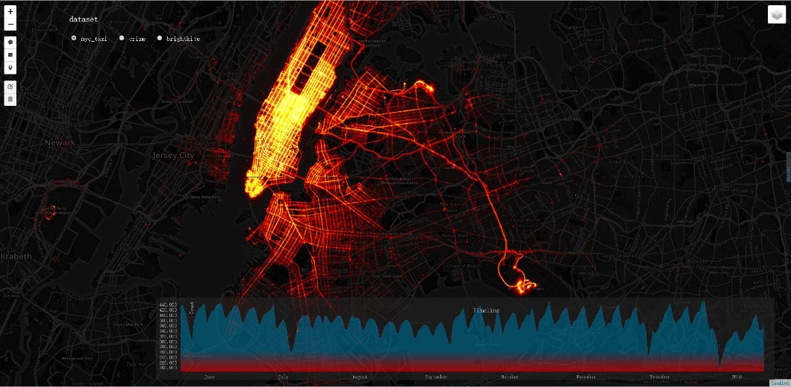
图10 可视化框架界面
- 拟突破的技术难点
本选题拟突破的技术难点如下：
- 海量原始高维时空数据到多维度聚合金字塔模型的快速转化
本文构建多维度聚合金字塔模型，是在瓦片金字塔的基础上考虑空间、时间以及多维度属性的聚合操作。但是在生成可视化数据的预处理过程中，对每一层不同维度属性的聚合生成利用Spark应该怎么做，属性维度如何量化等，需要进一步研究。
- 面向2维视图可视化的高维度聚合模型单元到1维存储单元映射
本文设计的聚合模型单元，具备时空、属性的高维度特征，而HBase表格存储是一维线性的，需要转换映射；同时，这种映射需要考虑之后的2D视图可视化，受到该条件的约束，如何合理映射以实现高效的转换和快速的存取，这需要进一步的研究。
- 顾及可视化效率的高效查询与数据聚合
尽管存储的是预处理后的聚合数据，但通过查询条件在数据库端获取到的结果集数量可能仍旧很大，按常规的方式移动获取数据就会在网络层面遇到瓶颈；客户端也需要有强大的计算能力以及足够的内存来处理这么多的数据。所以是否可以考虑利用HBase的协处理器机制，在数据库服务端将获取的结果集做一次预处理，然后再返回进行前端的渲染显示。
- 拟创新点
本选题拟实现的创新点如下：
- 提出了一种面向点状时空大数据可视化的多维度聚合金字塔模型
以新的数据组织模型结构化点状数据，此模型基于瓦片金字塔，并扩展至时空、多维度的聚合，与大数据查询可视化相适应。
- 实现了一套高效展示点状时空大数据的分布式开源可视化框架
该套框架主要是开源的，能对点状的大数据进行快速查询和可视化，并且分布式存储，便于数据量增加时节点的扩展。
- 论文写作计划
起止时间 | 工作安排 | 详细内容
2017.10～2017.11 | 文献整理 | 文献资料收集
2017.10～2017.11 | 文献整理 | 研究问题提出
2017.10～2017.11 | 文献整理 | 研究背景整理
2017.11～2018.2 | 系统研发 | 文献综述
2017.11～2018.2 | 系统研发 | 组织模型设计
2017.11～2018.2 | 系统研发 | 存储方案设计
2017.11～2018.2 | 系统研发 | 可视化数据预处理实现
2017.11～2018.2 | 系统研发 | 可视化实现
2017.12～2018.1 | 论文开题 | 开题报告与PPT
2017.12～2018.1 | 论文开题 | 研究背景与研究现状撰写
2018.1～2018.3 | 论文撰写 | 系统开发与实现
2018.1～2018.3 | 论文撰写 | 实验与结果整理
2018.1～2018.3 | 论文撰写 | 实验结果分析
2018.1～2018.3 | 论文撰写 | 核心内容撰写
2018.4 | 论文修改与完善 | 论文内容完善，格式调整
2018.5 | 论文答辩 | 论文答辩准备

主要参考文献
- Liu Zhicheng, Biye Jiang, Jeffrey Heer. imMens: Real-time Visual Querying of Big Data[C]. Eurographics Conference on Visualization (EuroVis),2013,32(3).
- 任磊,杜一,马帅,张小龙,戴国忠. 大数据可视化分析综述[J]. 软件学报,2014,5(9):1909-1936.
- Jack孟.数据立方体---维度与OLAP[EB/OL].[2014-12-10].https://www.cnblogs.com/mq0036/p/4155832.html.
- 冷芳玲. 支持高效查询的数据立方构建技术研究[D]. 沈阳:东北大学,2008.
- Lauro Lins, James T. Klosowski, and Carlos Scheidegger. Nanocubes for Real-Time Exploration of Spatiotemporal Datasets.
- 龚健雅,李小龙,吴华意. 实时GIS时空数据模型[J]. 测绘学报,2014,43(3):226-232.
- P. Godfrey, J. Gryz, and P. Lasek. Interactive Visualization of Large Data Sets, 2015. Technical Report.
- OGC.Sensor Observation Service [EB/OL].[2014-12-05].http://www.opengeospatial.org/standards/sos.
- 52°North.Sensor Observation Service [EB/OL].[2014-12-05].http://52north.org/communities/sensorweb/sos/.
- CHANDRAN B, GOLDEN B, WASIL E. Linear Programming Models for Estimating Weights in the Analytic Hierarchy Process [J]. Computers & Operations Research, 2005, 32(9): 2235-2254.

开题报告记录人签名：
年 月 日
指导教师意见：

指导教师签名：
年 月 日
开  题  报  告  评  语 | 评议结果
开  题  报  告  评  语 | 参加开题报告的教师（3~5人）签名：  年 月 日
注：评议结果分“合格”或“不合格”。

